高一物理试题
时间：75分钟 满分：100分
第Ⅰ卷（选择题 共60分）
一.选择题（本大题共10小题，每小题6分，共计60分。其中下1-9题为单项选择，10题为多项选择。选对得6分，选对不全得3分，选错得0分）
1．在地球(看作质量均匀分布的球体)上空有许多同步卫星，下面说法中正确的是（ ）
A.它们的质量可能不同 B．它们的速度可能不同
C．它们的向心加速度可能不同 D．它们离地心的距离可能不同

2．一颗人造地球卫星在地面附近绕地球做匀速圆周运动的速率为v，角速度为ω，加速度为 g，周期为T. 另一颗人造地球卫星在离地面高度为地球半径的轨道上做匀速圆周运动， 则（ ）
A．它的速率为$\frac{v}{2}$ B．它的加速度为$\frac{g}{4}$
C．它的运动周期为$\sqrt{2}T$ D．它的角速度也为ω
3．已知地球质量大约是月球质量的81倍，地球半径大约是月球半径的4倍。不考虑地球、月球自转的影响，由以上数据可推算出 （ ）
A．地球的平均密度与月球的平均密度之比约为9︰8
B．地球表面重力加速度与月球表面重力加速度之比约为9︰4
C．靠近地球表面沿圆轨道运行的航天器的周期与靠近月球表面沿圆轨道运行的航天器的周期之比约为8︰9
D．靠近地球表面沿圆轨道运行的航天器线速度与靠近月球表面沿圆轨道运行的航天器线速度之比约为81︰4

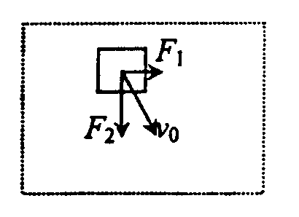
4．一物体放在水平面上，它的俯视图如图所示．两个相互垂直的力$F_{1}$和$F_{2}$同时作用在物体上，使物体沿图中$v_{0}$的方向做直线运动．经过一段位移的过程中，力$F_{1}$和$F_{2}$对物体所做的功分别为3J和4J．则两个力的合力对物体所做的功为（ ）
A．3J B．4J C．5J D．7J

5.物体沿直线运动的v-t关系如图所示,已知在第1秒内合外力对物体做的功为W,则 （ ）
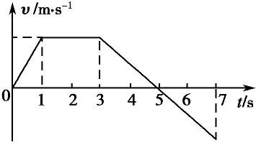
A.从第1秒末到第3秒末合外力做功为4 W
B.从第3秒末到第5秒末合外力做功为-2 W
C.从第5秒末到第7秒末合外力做功为-W
D.从第3秒末到第4秒末合外力做功为-0.75 W

6．如图所示，在发射地球同步卫星的过程中，卫星首先进入椭圆轨道I，然后在Q点
通过改变卫星速度，让卫星进人地球同步轨道Ⅱ，则（ ）
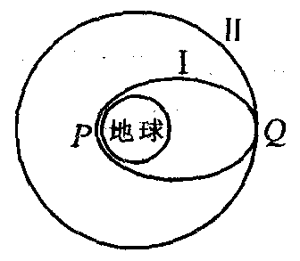
A．该卫星的发射速度必定大于11. 2 km/s
B．卫星在同步轨道II上的运行速度大于7. 9 km/s
C．在轨道I上，卫星在P点的速度大于在Q点的速度
D．卫星在Q点通过减速实现由轨道I进人轨道II

7．如果只有重力对物体做功，则下列说法中正确的是 ( )
A.如果重力对物体做正功，则物体的重力势能增加
B.如果重力对物体做负功，则物体的动能增加
C.如果重力对物体做正功，则物体的动能减少
D.如果重力对物体做负功，则物体的重力势能增加

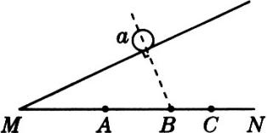
8．如图所示，把一带负电小球a放在光滑绝缘斜面上（虚线与斜面垂直）。欲使球a能静止在斜面上，需在MN间放一带电小球b，则b应：
A．带正电，放在A点 B．带正电，放在B点
C．带负电，放在C点 D．带正电，放在C点

9．如图所示，a、b是两个点电荷，它们的电荷量分别为Q₁、Q₂，MN是ab连线的中垂线，P是中垂线上的一点。下列哪种情况能使P点场强方向指向MN的右侧：（ ）
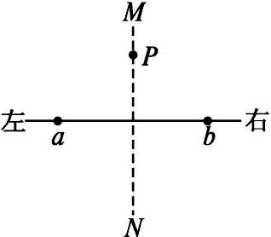
A．Q₁、Q₂都是正电荷，且Q₁<Q₂
B．Q₁是正电荷，Q₂是负电荷，且Q₁>|Q₂|
C．Q₁是负电荷，Q₂是正电荷，且|Q₁|<Q₂
D．Q₁、Q₂都是负电荷，且|Q₁|>|Q₂|

10．如图所示，虚线a、b、c表示电场中的三个等势面与纸平面的交线，且相邻等势面之间的电势差相等。沿实线由M到N为一带正电粒子仅在电场力作用下通过该区域时的运动轨迹。M、N是这条轨迹线上的两点，则下面说法中正确的是：（ ）
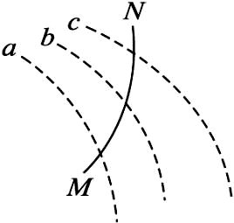
A．三个等势面中，a的电势最高
B．对于M、N两点，带电粒子通过M点时电势能较大
C．对于M、N两点，带电粒子通过M点时动能较大
D．带电粒子由M运动到N时，加速度增大

第Ⅱ卷（非选择题 共40分）
- 填空题（每空1分,共计12分）

11.
（1）向心力表达式：F=_______=_________=__________=__________=_________；
（2）万有引力表达式：F=________________；
（3）库仑力表达式：F=________________；
- 动能定理表述： ；
- 静电场力做功等于电势能的 ；
12、在“验证机械能守恒定律”的实验中，如果纸带上前面几点比较密集，不够清楚，可舍去前面比较密集的点，在后面取一段打点比较清楚的纸带，同样可以验证。如图所示，取O点为起始点，各点的间距已量出并标注在纸带上，所用交流电的频率为50Hz，g取10m/s²，重锤的质量为m（设m=1kg），（结果保留3位有效数字）
G
DO
2.40
E
C
BO
A
O
2.79
(cm)
3.10
3.58
4.37
F
3.97
4.76

（1）从打点计时器打下A点开始到打下F点的过程中，重锤重力势能的减少量ΔE_{P}＝ J，动能的增加量为ΔE_{k}＝ J；
（2）根据纸带提供的数据计算，在误差允许的范围内，重锤从打点计时器打A开始到打出F点的过程中，得到的结论是

三．计算题（13题12分；14题16分）要求写出必要的文字说明和解题依据，画出必要的图示，只写出结果不能得分）
13．据媒体报道，“神舟九号”飞船于2012年6月24日与“天宫一号”目标飞行器展开手控交会对接。“天宫一号”目标飞行器，是我国自主研制的全新的载人飞行器，计划在轨道上的工作运行时间为2年，它可以与载人飞船进行多次对接。已知“天宫一号”飞行器质量为m，运行高度为h，地球半径为R，地球表面的重力加速度为g。求：
(1)“天宫一号”受到地球的万有引力大小；
(2)“天宫一号”的运行周期。

14．如图所示，质量为m的小球自由下落d后，沿竖直面内的固定轨道ABC运动，AB是半径为d的光滑圆弧，BC是直径为d的粗糙半圆弧（B是轨道的最低点）．小球恰好能运动到C点，重力加速度为g．求：
（1）小球运动到B处时对轨道的压力大小
（2）小球在BC上运动过程中，摩擦力对小球做的功．
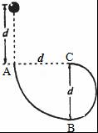

物理试题答案
1A．2B 3. C 4.Ｄ 5.D 6. C 7. D；8.D 9.B 10.CD
12、（1） 1.78J ， 1.76J
（2） ΔE_{p}=ΔE_{k}，即机械能守恒

13答案：解： (1)由万有引力定律可知，地球对“天宫一号”的引力为
$F_{引}=G\frac{\text{Mm}}{(R+h)^{2}}$…………（2分）又＝m′g …………（2分）
联立解得F_{引}＝()²mg …………（2分）
(2)运行时因向心力由万有引力提供，有F_{引}＝m(R＋h) …………（3分）
解得周期$T=\frac{2π(R+h)}{R}\sqrt{\frac{R+h}{g}}$ …………（3分）
14.
【解答】解：小球下落到B的过程： mυ²=2mgd
解得：v=
在B点：T﹣mg=
得：T=5mg
根据牛顿第三定律可：Tˊ=T=5mg；
在C点：mg=
解得：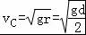
小球从B运动到C的过程： mυ_{c}²﹣mυ²=﹣mgd+W_{f}
解得：W_{f}=﹣mgd；
（1）小球运动到B处时对轨道的压力大小为5mg
（2）小球在BC上运动过程中，摩擦力对小球做的功为mgd

